ACCUEIL DE LOISIRS PERISCOLAIRES « LES PETITS LOUPS »
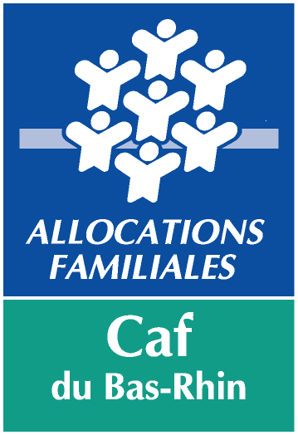
TARIFS au 01/09/2021 pour les résidents d’Eschau
PERISCOLAIRE

MATERNELLE ELEMENTAIRE
Frais de dossiers et gestion : 20 € par an et par famille pour toute inscription (périscolaire – mercredis ou vacances)

 | Revenu fiscal de référence /12 de
 | 1€  à 1950€ | 1951€  à 3000€ | 3001 €  à 4950 € | Supérieur  à 4951€
Accueil midi | 7.00€ | 9.40€ | 11.30€ | 12.30€
Accueil du soir | 3.25€ | 5.00€ | 6.75€ | 7.30€

 | Revenu fiscal de référence /12 de
 | 1€  à 1950€ | 1951€  à 3000€ | 3001 €  à 4950 € | Supérieur  à 4951€
Accueil midi | 6.55€ | 8.70€ | 10.45€ | 11.20€
Accueil du soir | 3.65€ | 5.55€ | 7.50€ | 8.10€

VACANCES SCOLAIRES ET MERCREDIS
 | Revenu fiscal de référence /12 de
 | 1€ à 1950€ | 1951€ à 3000€ | 3001 € à 4950 € | Supérieur à 4951€
Accueil en journée entière | 16.65€ | 20.80€ | 24.95€ | 26€
Accueil en demi-journée avec repas | 10.80€ | 13.60€ | 16.10€ | 18.30€
Accueil en demi-journée sans repas | 6.45€ | 7.90€ | 9.20€ | 9.75€
Semaine complète de 5 jours. | 74€ | 93€ | 112.25€ | 116.55€
→ Une réduction de 10% sera appliquée au 2ème enfant, et de 15% au 3ème et suivants sur la facture la moins élevée
→ Toute modification ne prendra effet qu’après un délai de préavis de 30 jours, de date à date (cf. point règlement intérieur de l’AL)
→ Frais d’annulation définitive : paiement correspondant à un mois entier réservé (cf. règlement intérieur de l’AL)

Nous vous rappelons que, pour le mois de juillet, les enfants doivent fréquenter l’Accueil de Loisirs en journée entière, à la semaine ou, tout au moins 4 jours dans la semaine.

